# Приложение Б

Инструкция по Установке и настройке программного комплекса “VideoStudio”.

Оглавление

Лицензионное соглашение 2

Минимальные системные требования: 3

Установка программы 4

Скачивание 4

Мастер установки 4

Основные параметры 4

Завершение установки 5

Основы работы с программой 6

Запуск программы 6

Первое знакомство 6

Подключение источников 7

Микширование видео 7

Основные настройки 8

Запись 10

Поддержка 10

# Лицензионное соглашение

Настоящее лицензионное соглашение (далее «соглашение») является юридическим документом, заключаемым между вами (физическим или юридическим лицом) и Алексеем Медведевым - разработчиком программы VideoStudio ver.1.1.1 относительно указанного выше программного продукта (далее «программа» или «программное обеспечение»), включающего в себя программное обеспечение, записанное на соответствующих носителях или переданное любым иным способом, любые печатные материалы и любую «встроенную» или «электронную» документацию. К «программному обеспечению» относятся также любые обновления и дополнения к программному обеспечению, исходно предоставленному разработчиком.

Любые программные компоненты, предоставленные совместно с программным обеспечением, правила пользования которыми определяются отдельным лицензионным соглашением, предоставляются на условиях последнего. Устанавливая, копируя, загружая, осуществляя доступ или иным образом используя указанное программное обеспечение, вы тем самым принимаете на себя условия настоящего соглашения. Если вы не согласны с условиями настоящего лицензионного соглашения, вы не имеете права устанавливать или использовать данное программное обеспечение.

Программное обеспечение защищено законами и международными соглашениями об авторских и смежных правах, а также другими законами и договорами, регулирующими отношения авторского права. Данное программное обеспечение лицензируется, а не продается.

Настоящее лицензионное соглашение предоставляет следующие права:

**Установка и использование**. Разрешается устанавливать и использовать данное программное обеспечение в некоммерческих целях. Запрещается распространение программного обеспечения без отдельного разрешения разработчика.

**Условия использования.** Программное обеспечение поставляется по принципу "as is". Разработчик не прилагает и не предусматривает каких-либо гарантий. Вы используете это программное обеспечение на свой страх и риск. Разработчик программы не будет отвечать ни за какие потери или искажения данных, любую упущенную выгоду в процессе использования или неправильного использования этого программного обеспечения.

**Дистрибутивы, бинарные и исходные коды программного обеспечения.**  Запрещается внесение любых изменений в дистрибутивы, бинарные и исходные коды программного обеспечения.

**Техническая документация.** Разрешается копирование и использование технической и технологической документации, поставляемой в составе программного обеспечения, без права её передачи третьим лицам.

**Авторские и смежные права.** Это программное обеспечение создано Алексеем Медведевым, Москва, 2014 г.

# **Минимальные системные требования:**

* Процессор: Intel i5-4670 процессор 3,4 ГГц или AMD Phenom II X4 975 CPU
* Видеокарта: NVIDIA GeForce GTX 680 или AMD Radeon HD 6970 GPU
* Оперативная память: 6 Гб
* Операционная система: Windows 7, 8 x64 (64-битная)
* Версия DirectX: DirectX 11
* Жесткий диск: не менее 32 Гб свободного места на жестком диске.

* Требования носят ориентировочный характер и не подтверждены разработчиком.

# Установка программы

## Скачивание

Для установки программы “VideoStudio” необходимо скачать установочные файлы из официального источника и запустить один из скаченных файлов (setup.exe или VideoStudio v1.1.1.msi (или более новой версии))

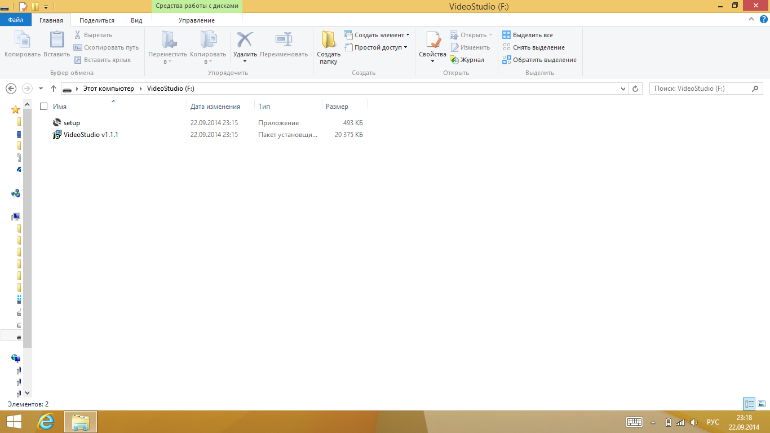

## Мастер установки

После запуска программы установочного файла появится диалоговое окно мастера установки “VideoStudio”. Для продолжения установки нажмите кнопку “Далее”.

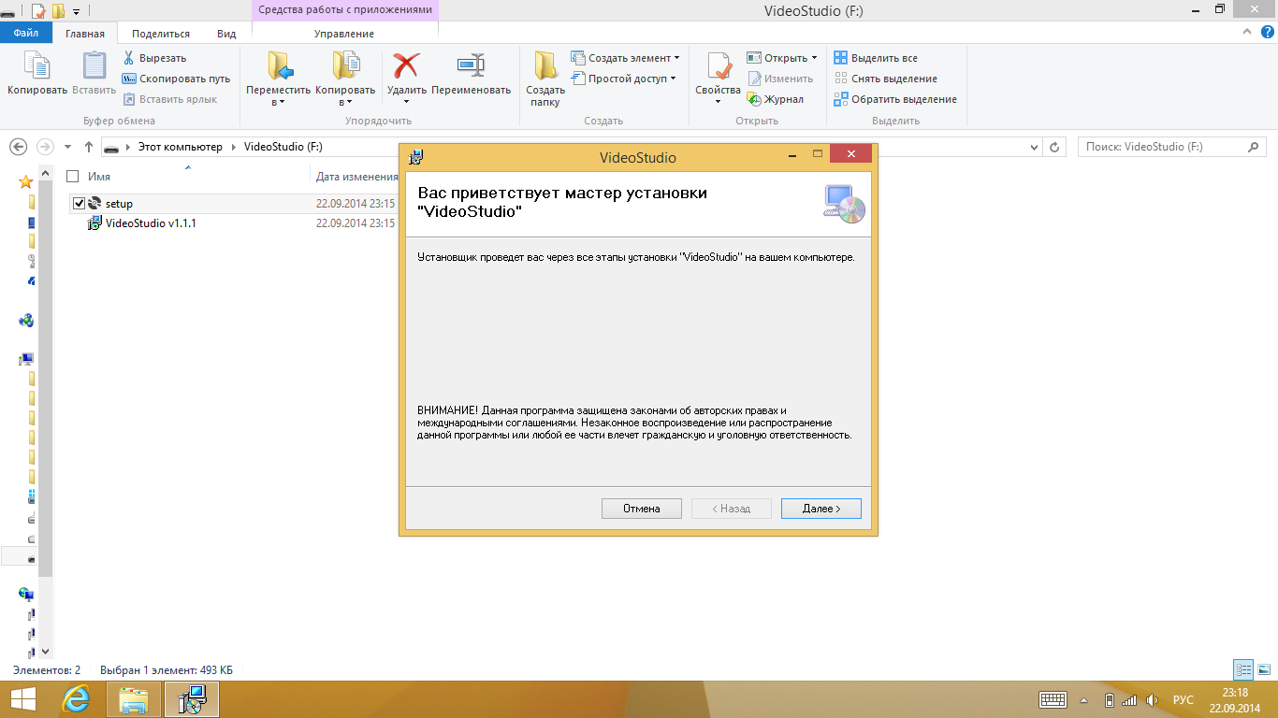

## Основные параметры

На этом этапе необходимо принять решение куда установить программу (рекомендуется оставить путь по умолчанию), а также для кого установить эту программу. Для перехода к следующему этапу нажмите два раза кнопку “Далее”.

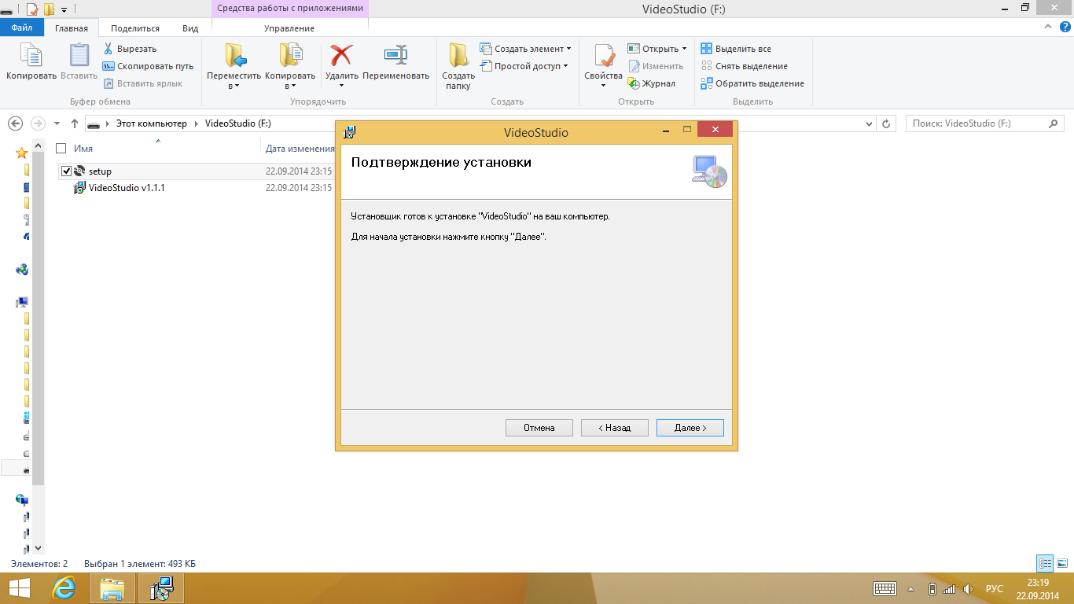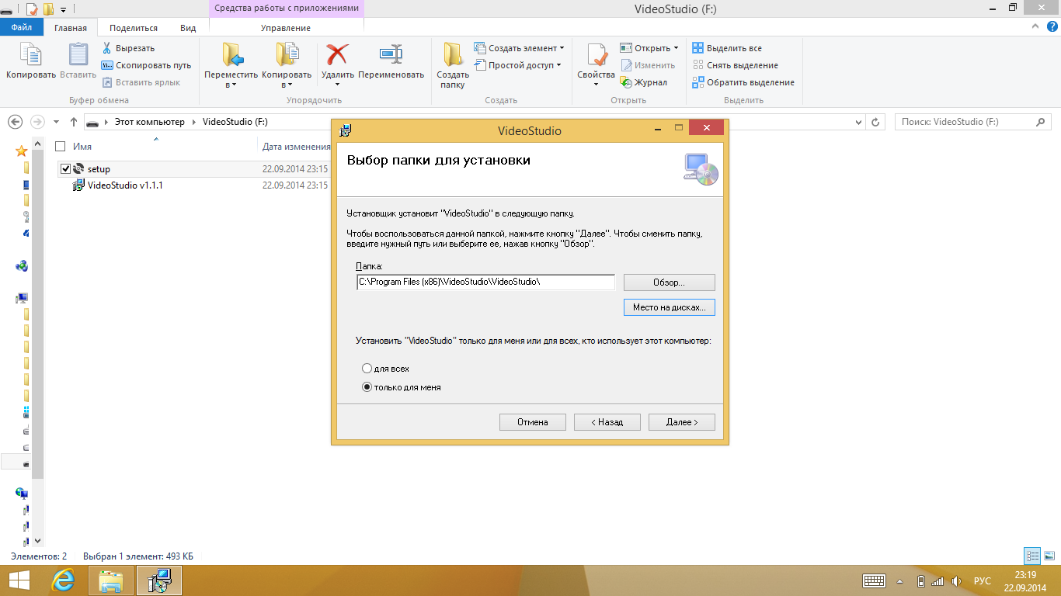

## Завершение установки

На этом этапе программа начнет устанавливаться на вашем компьютере, во время установки может открыться окно “Контроль учетных записей пользователей”, где необходимо разрешить (при необходимости введите пароль администратора компьютера) программе вносить изменения на компьютере. После завершения установки нажмите клавишу “Закрыть”.

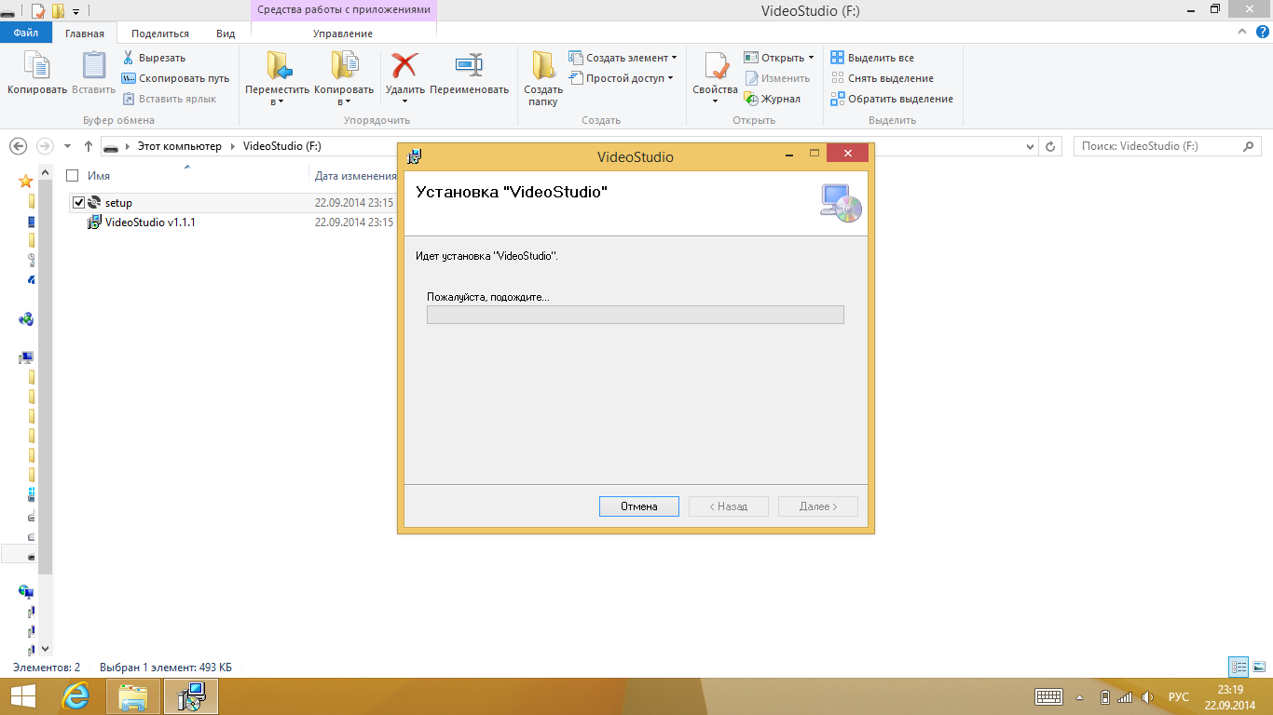 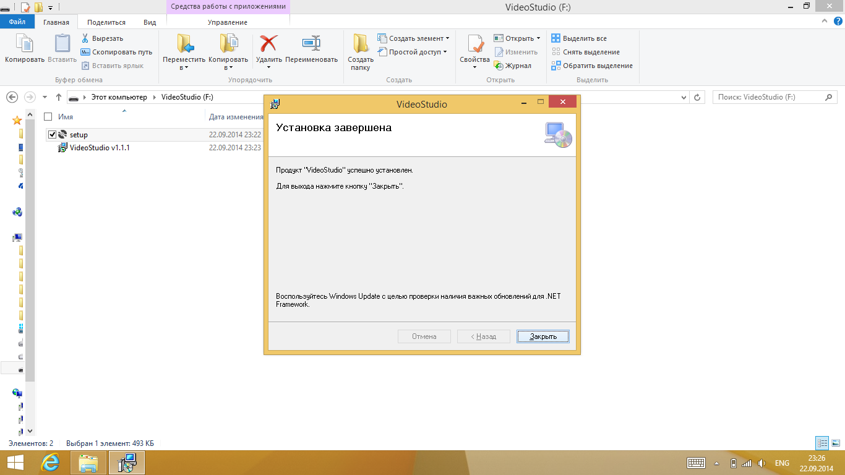

# Основы работы с программой

## Запуск программы

На рабочем столе найдите ярлык программы и двойным кликом запустите его. Через несколько секунд программа должна будет открыться

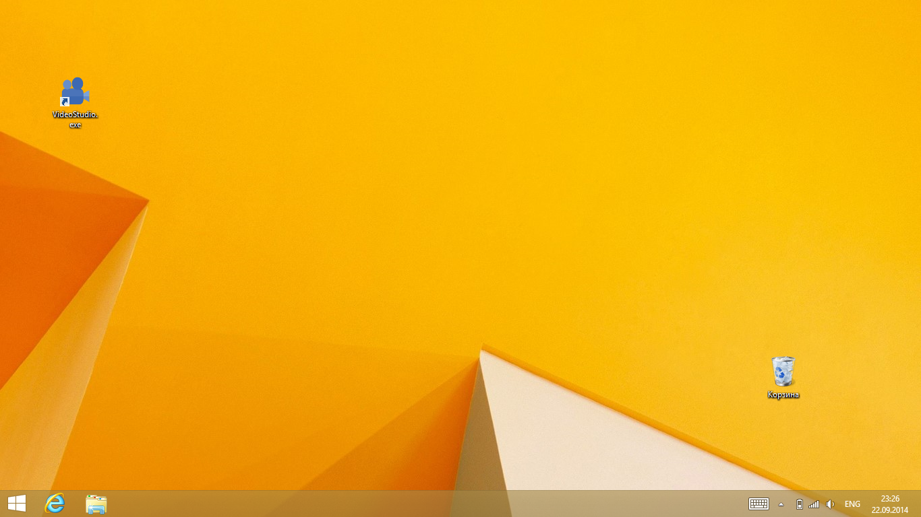

## Первое знакомство

На данном этапе давайте ознакомимся с главной рабочей областью программы “VideoStudio”. Самая большая темная область(окно предпросмотра трансляции) необходима для получение представления о том, что сейчас видят зрители. Шесть одинаковых блоков (4 под окном предпросмотра трансляции и 2 слева от него) демонстрируют изображение с подключенных видеоисточников и позволяют настраивать каждый из них. Клавиша “rec/stop” и “cut” позволяют управлять записью активных потоков. Клавиша “Настройки” позволяет настроить основные параметрв программы.

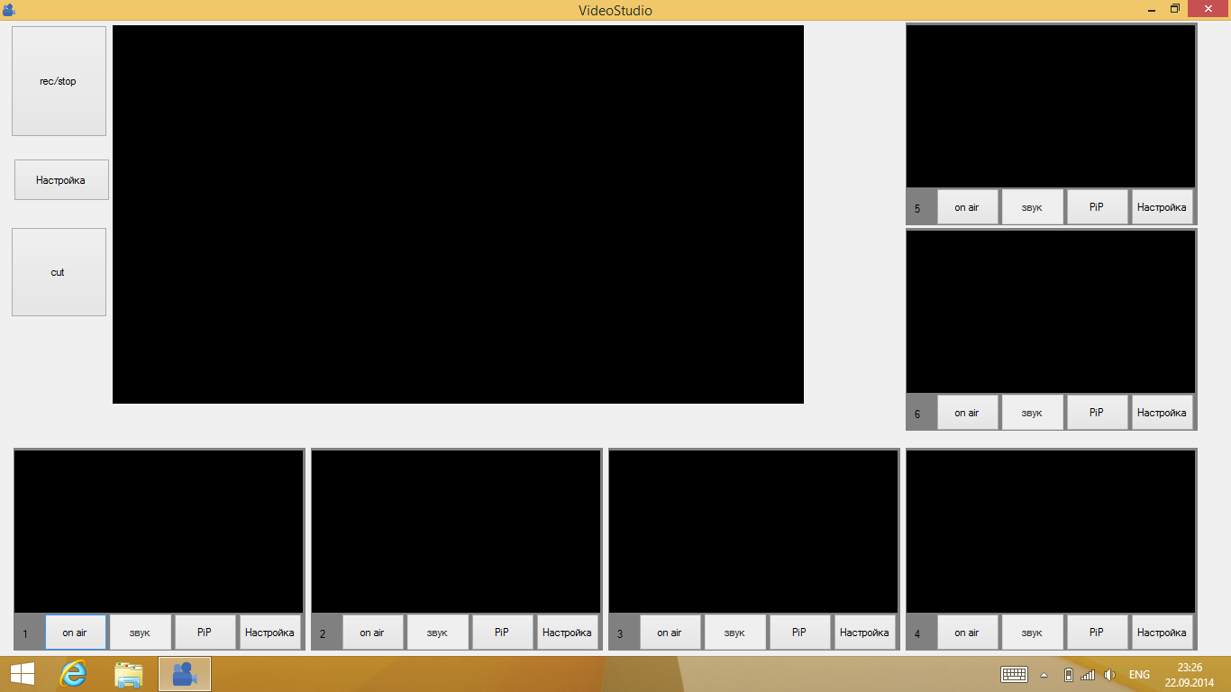

## Подключение источников

Для начала работы необходимо подключиться к источникам видео. Для подключения к источнику видео необходимо выбрать один из шести блоков и нажать в нем кнопку “Настройка”. После этого должно открыться окно настроек. После постановки галочки около поля “Видеоисточник” отобразится список различных типов видеоустройств. Если будет выбрана “Видеокамера”, то откроется окно настройки видеокамеры, для сохранения настроек необходимо нажать “OK”. Если был выбран захват с монитора, то будет предложено выбрать один из доступных в системе мониторов, а при необходимости получить видео из видеофайла необходимо указать файл расширением “.mp4”.

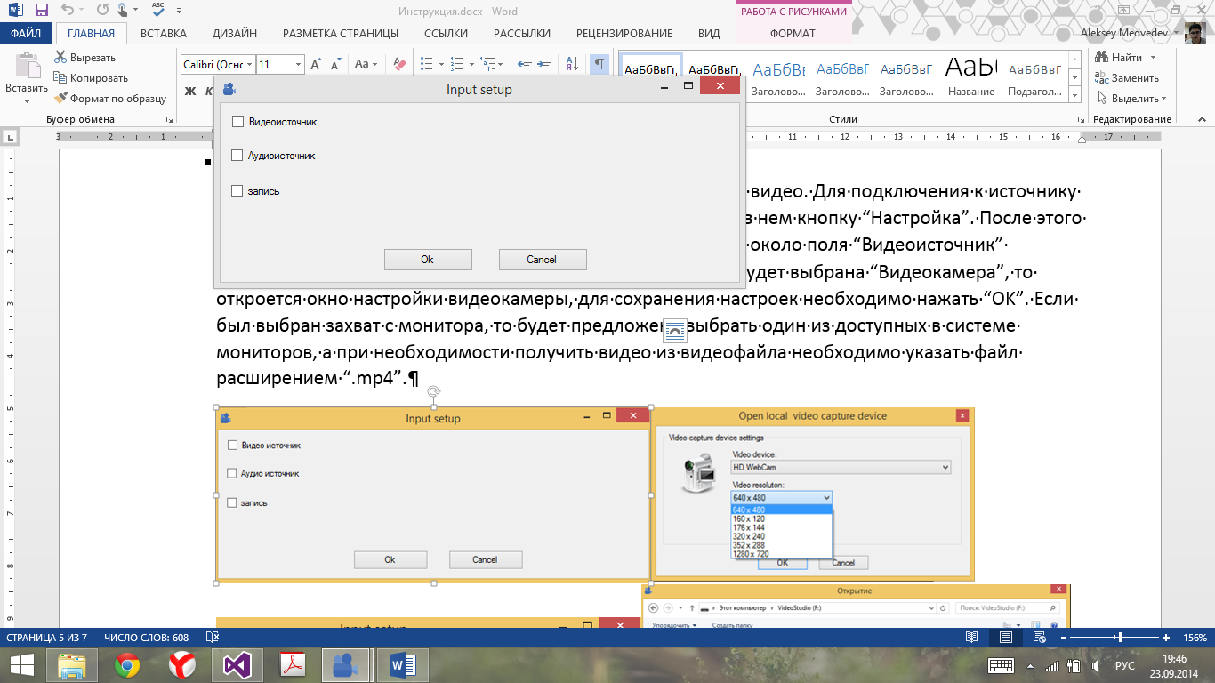 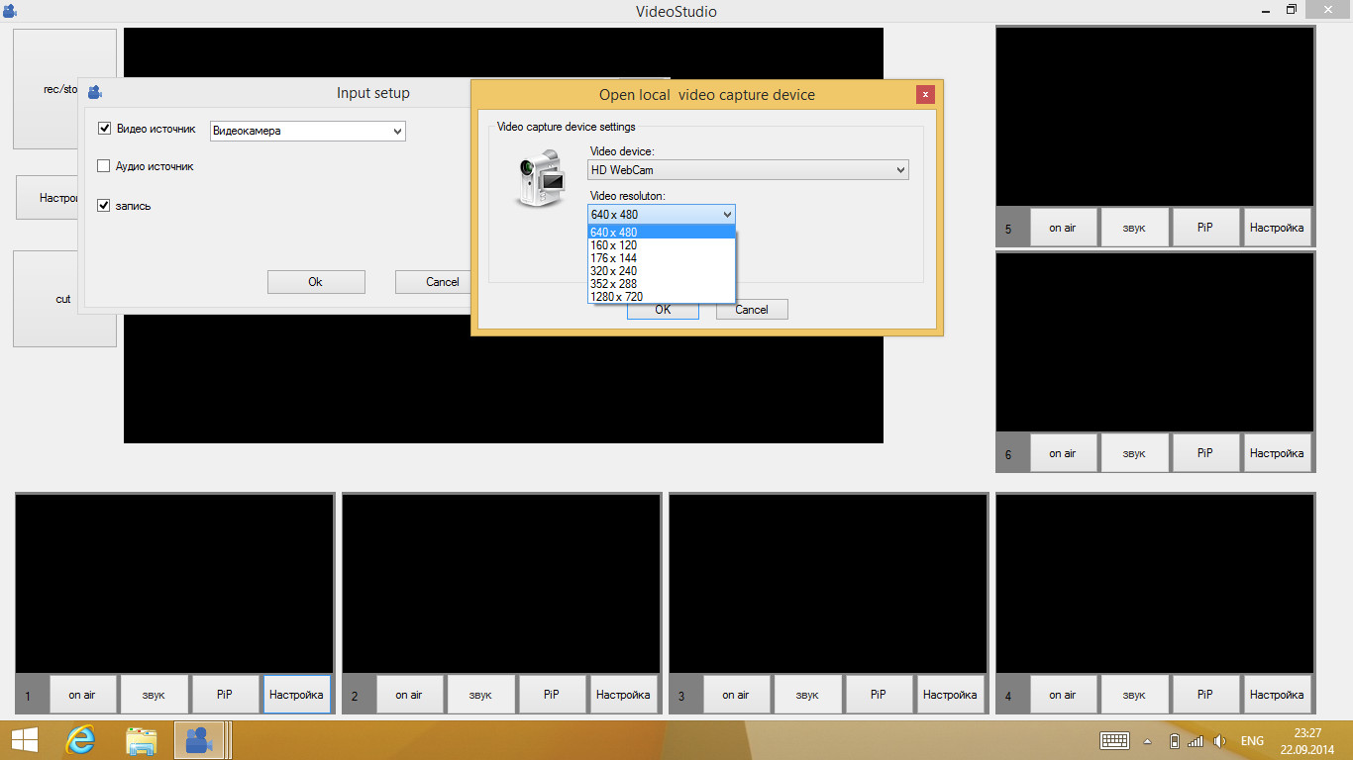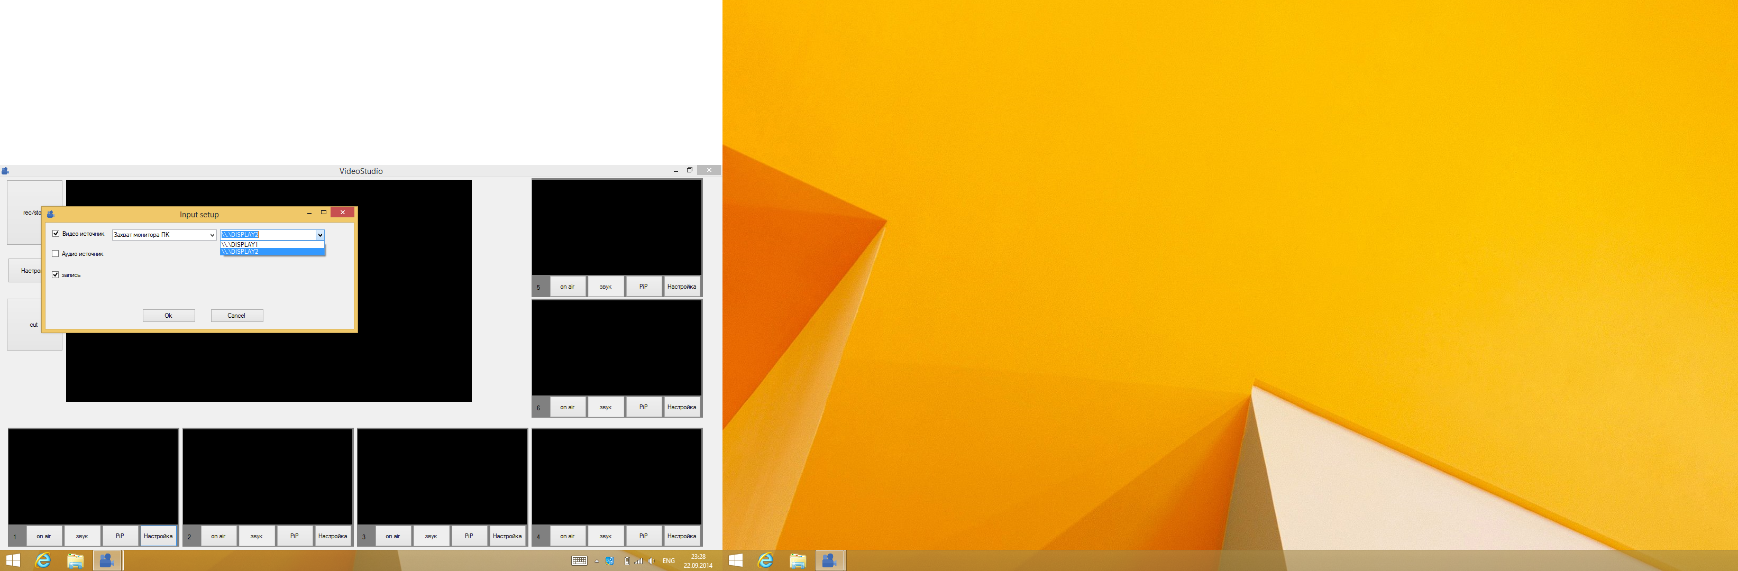 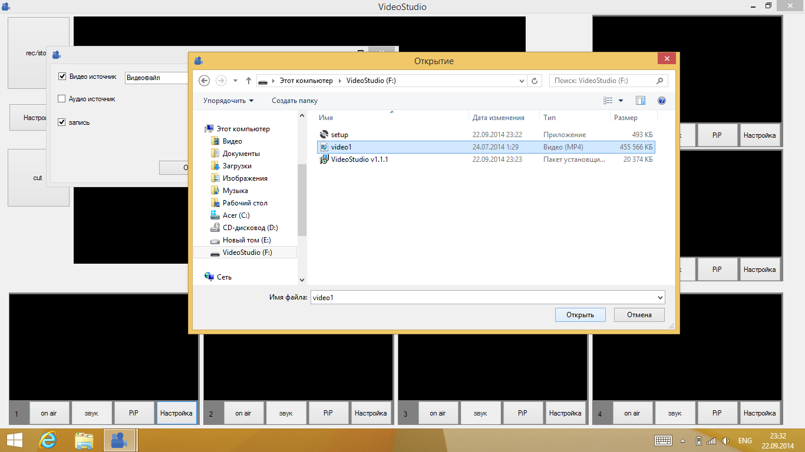

## Микширование видео

Настроив несколько источников видео можно приступить к дальнейшей изучению функционала программы. Для переключения между источниками существует три варианта: два раза кликнуть по изображению с данного источника, нажать клавишу “on air”, нажать клавишу с порядковым номером источника на клавиатуре. Для создания эффекта картинка в картинке можно нажать клавишу Pip под превью нужного источника или нажать одну из клавиш клавишу на клавиатуре (q,w,e,r,t,y соответствуют 1,2,3,4,5,6), повторный вызов данного источника отключает функцию Pip.

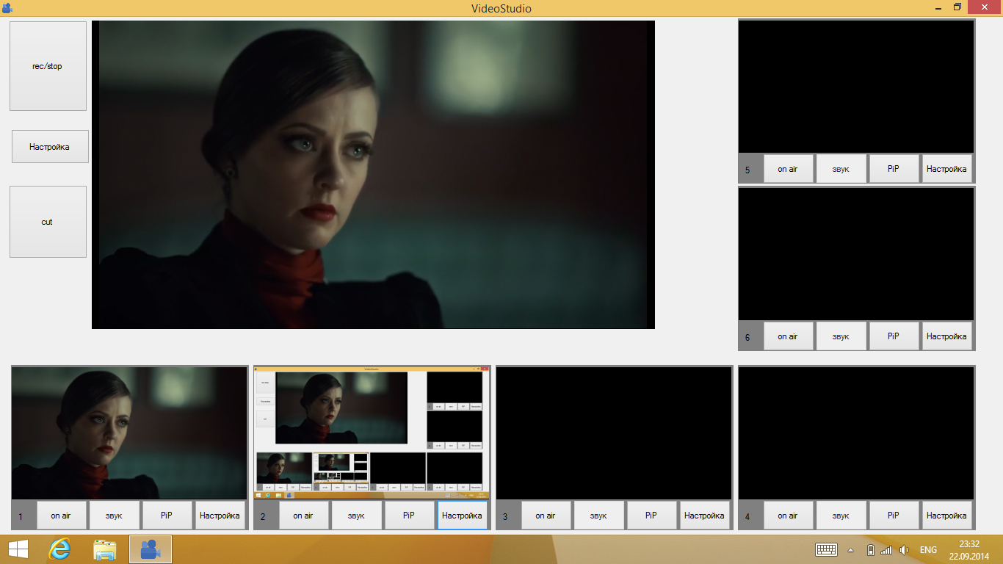

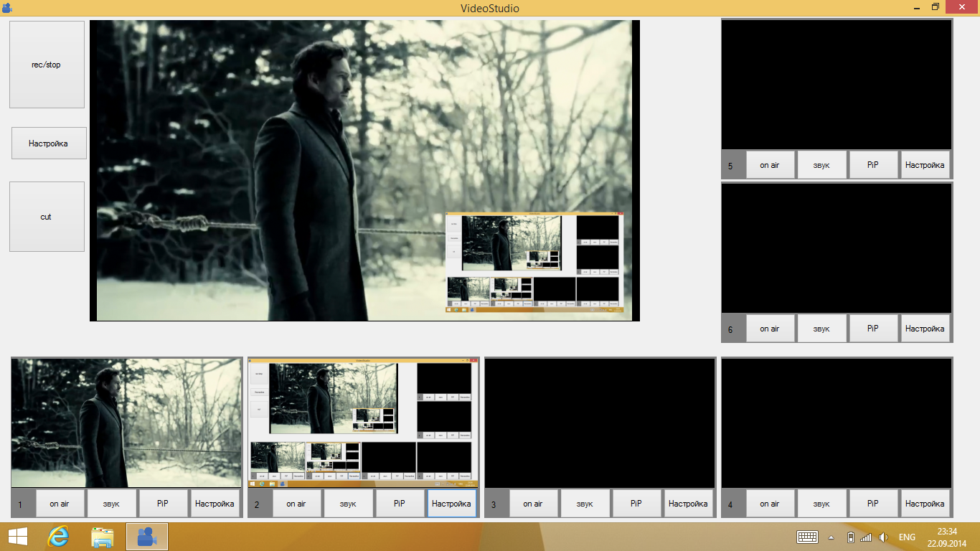

## Основные настройки

Для настройки основных параметров программы необходимо нажать клавишу “Настройка” слева от окна предпросмотра трансляции. В этом окне вы можете насторить с каким выходным разрешение вы хотите работать, куда сохранятьзаписанные файлы (по умолчанию они сохраняются в папку куда вы установили ее), включить/выключить онлайн трансляцию, а также изменить ее параметры если вам это необходимо (для изменения данных параметров желательно ознакомиться с парамертами программы ffmpeg) 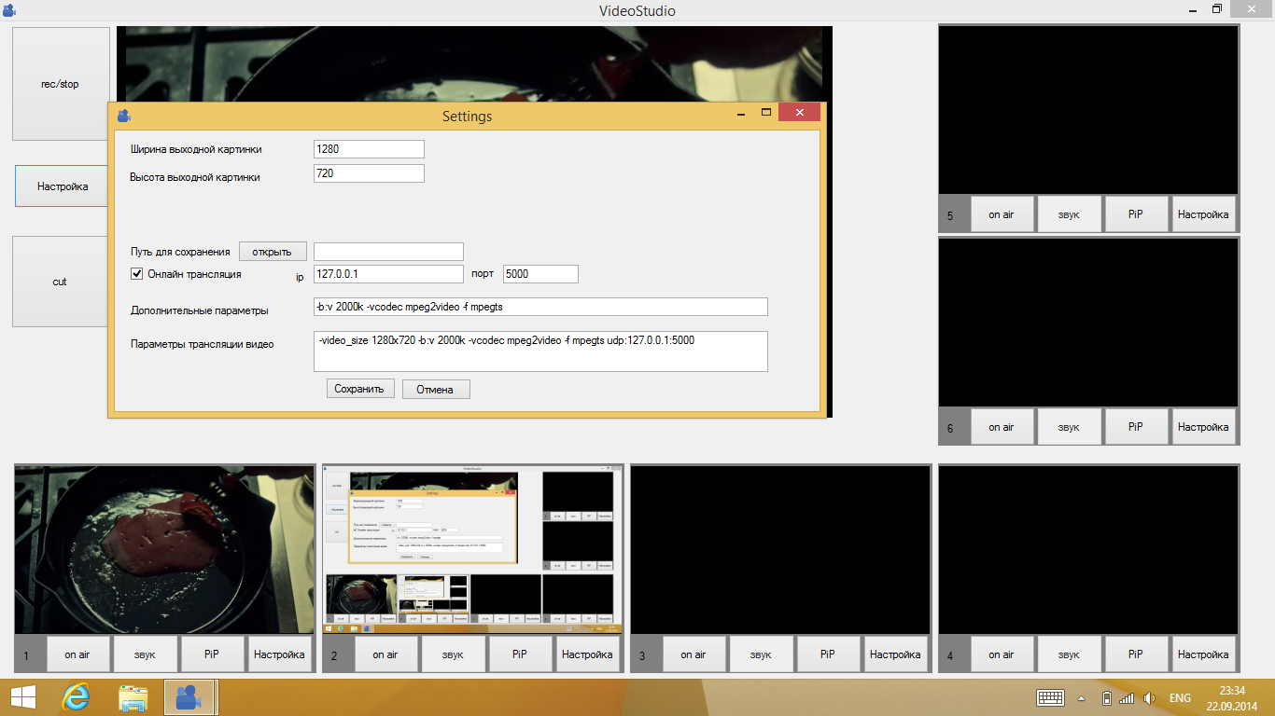

При первом запуске программы после настройки параметров трансляции брандмауэр может потребовать разрешения на открытие портов, для этого необходимо нажать клавишу “Разрешить доступ” и при необходимости ввести пароль администратора этого компьютера. После этого трансляциия начнется в фоновом режиме

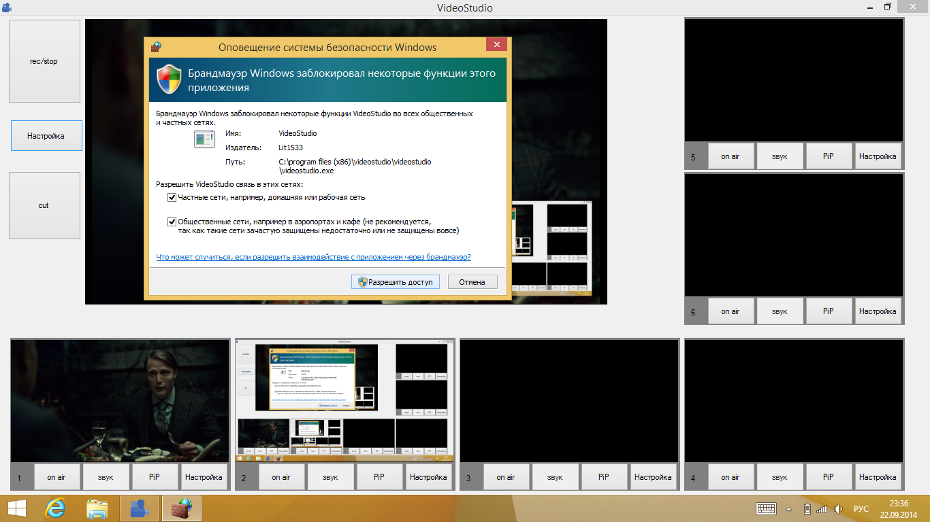

## Запись

Для записи всех источников необходимо нажить клавишу “rec/stop” или “cut” (Во время записи клавиша “rec/stop” горит красным цветом). Все записанные данных сохраняются в папки с указанием времени начала записи

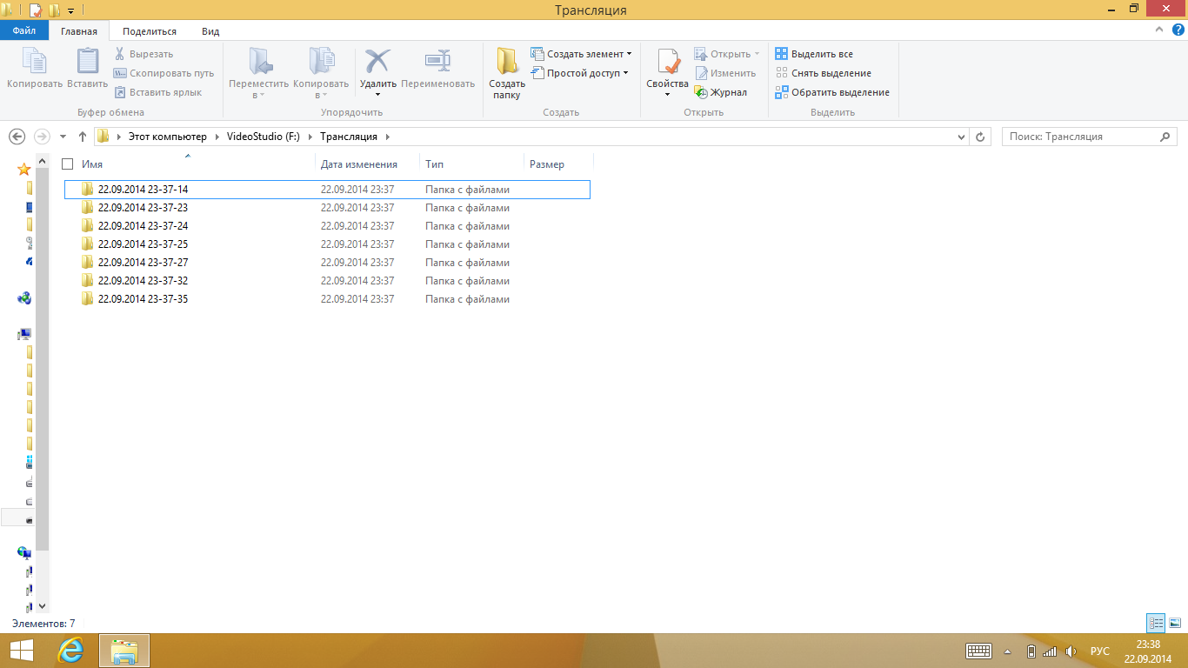

# Поддержка

По всем возникающим вопросам просьба обращаться в отдел технической поддержки по электронному адресу: [alexey.medvedev.rus@gmail.com](mailto:alexey.medvedev.rus@gmail.com) ыв

Ш